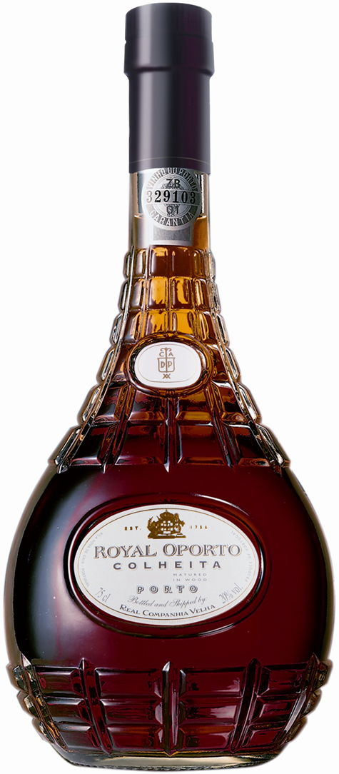
Real Companhia Velha Royal Oporto Colheita
Реал Компанья Велья Роял Опорто Колейта
Регион: Долина Дору
Зона происхождения: Douro DOC
Цвет: красный
Характеристики: крепленое, портвейн, стиль tawny, категория colheita
Год урожая: 2000
Сортовой состав: полевой сбор со старых лоз, традиционные для региона красные сорта - турига насьональ, турига франка, тинта барокка и другие
Виноградники: участки в верхнем течении реки Дору, многие из которых принадлежат компании с XVII века
Особенности производства: ровные погодные условия и стабильное количество осадков на протяжении сезона позволили достичь выдающихся результатов на винограднике. Традиционное прессование ногами и винификация в лагарах, открытых цементных чанах. Крепление виноградным бренди. Минимальная выдержка в дубовых бочках - 7 лет
Дегустация: классический для этого типа портвейна янтарный тон, сложный и элегантный букет, тонкие ликерные ароматы, ноты меда и спелых красных фруктов. Устойчивый гармоничный вкус, живое, продолжительное послевкусие
Гастрономия: дижестив, шоколадные десерты, традиционный португальский пудинг Abade de Priscos
Температура подачи: 16ºC
Алкоголь: 19%
Объем: 0,75 л
Награды и рейтинги: WS 89

